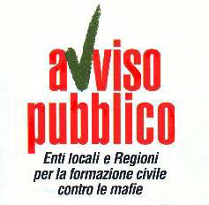AVVISO PUBBLICO, Enti locali e Regioni per la formazione civile contro le mafie

Sede Legale Comune di Grugliasco - Piazza Matteotti, 50 - 10095 Grugliasco (TO)
Sede Operativa: Viale Cadorna, 21, 50129 Firenze

Firenze, 12 marzo 2015

COMUNICATO STAMPA

Annunciata adesione della Regione Calabria ad Avviso Pubblico: precisazioni. Il comunicato di Avviso Pubblico

L’ufficio di Presidenza di Avviso Pubblico, riunitosi a Roma il 27 febbraio 2015, preso atto delle dichiarazioni espresse a mezzo stampa dal Presidente Mario Oliverio, specifica che al momento non è pervenuta alcune richiesta ufficiale di adesione ad Avviso Pubblico da parte della Regione Calabria.

L’Ufficio di Presidenza ha, inoltre, deliberato all’unanimità che, qualora tale domanda dovesse giungere, la stessa sarà valutata tenendo rigorosamente conto di quanto previsto dalle norme statutarie e, come previsto nel testo della delibera pubblicata sul sito dell’Associazione, dei relativi rimandi ai principi della Carta di Avviso Pubblico nonché della necessaria autocertificazione in cui il responsabile dell’ente deve attestare che, nei confronti degli attuali amministratori della Regione, non sono in corso procedimenti giudiziari per reati di corruzione, concussione, mafia, estorsione, riciclaggio, traffico illecito di rifiuti, e ogni altra fattispecie ricompresa nell’elenco del Codice di autoregolamentazione approvato dalla Commissione parlamentare antimafia.

L’Ufficio Stampa

Giulia Migneco 335 7305980

stampa@avvisopubblico.it

